**Anleitung für Betreuungspersonen:**

1. **Druckt das Dokument einseitig aus.** Wir haben am linken Seitenrand viel Platz zum Lochen gelassen. Beim Doppelseitigen Ausdruck, locht ihr die Piktogramme auf der Rückseite mit.
2. **Nutzt einen Farbdrucker.** Alle Piktogramme sind in Farbe.
3. **Die verwendeten Piktogramme** sind speziell für dieses Projekt angefertigt. Sie **dürfen** gerne **in Maßnahmen der Unterstützten Kommunikation** **verwendet werden**.
4. Wenn ihr dieses Dokument als E-Mail bekommt, sollten die **Piktogramme als PNG- und SVG-Dateien im Anhang** sein.
5. Wir freuen uns, wenn ihr das **Dokument weiterentwickelt** und auf eure Bedürfnisse **anpasst**.
6. Text und Piktogramme sind **kostenlos** und sollen das auch bleiben. Sie dürfen daher **nicht kommerziell genutzt oder verkauft** werden.
7. Text und Piktogramme sind im Rahmen eines **Schulprojektes an der sob** Wien im WS 2024/25 entstanden und werden nicht weiterentwickelt.
8. Wenn ihr diesen Text oder die darin verwendeten Piktogramme veröffentlicht, **gebt bitte folgende Urheber an**: Emanuel Durand, Sebastian Graf, Marcel Franta, Stefan Mitrovic, Raphael Seidl.

**Mülltrennung und Recycling.**

**Eine Mappe in leichter Sprache.**

**Einleitung**

Diese Mappe soll euch dabei helfen,  
euren Müll richtig zu trennen.

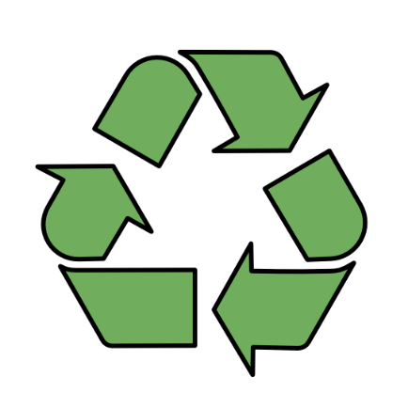**Ein Bild, das Cartoon, Mülleimer, Abfallcontainer, Behälter enthält.
Ein Bild, das Cartoon, Clipart, Zeichnung, Darstellung enthält.
**Ein Bild, das Würfel, Design enthält.
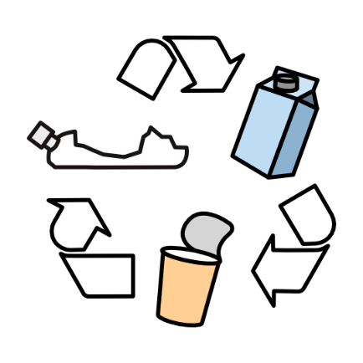Ein Bild, das Cartoon, Clipart, Mülleimer enthält.
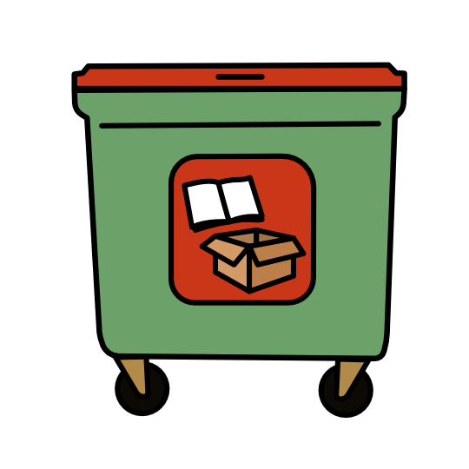

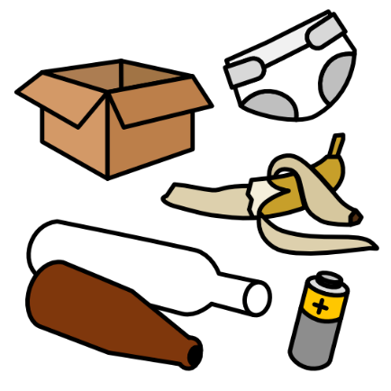**Was ist Müll-Trennung?**  
Müll-Trennung heißt,  
wir werfen unseren Müll in die richtige Tonne.  
Das ist oft schwierig.  
Diese Mappe soll euch dabei helfen.

**Warum ist Müll-Trennung wichtig?**  
Alles was wir verwenden,  
kommt aus der Natur.  
Wenn wir Müll trennen,  
können wir daraus wieder neue Sachen machen.  
Das nennt man **Recycling**.  
Recycling heißt: Wiederverwenden.  
Das spricht man so aus: rie-sei-kling.

Wenn wir aus dem Müll neue Sachen machen,  
müssen wir weniger aus der Natur nehmen.

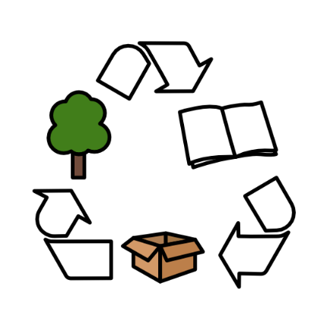Wenn wir altes Papier wiederverwenden,  
brauchen wir weniger neues Papier.   
Deshalb müssen wir weniger Bäume fällen.   
Denn für neues Papier braucht man Bäume.  
So können wir unsere Erde sauber halten.  
Eine saubere Erde ist gesund.  
Das ist auch für uns Menschen gesund.

Wenn wir unseren Müll trennen,  
halten wir unsere Erde sauber und gesund!

**1. Gelbe-Tonne**

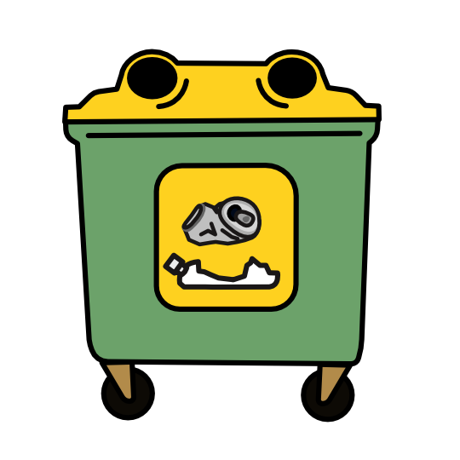**Wie schaut die Gelbe-Tonne aus?**Die Tonne ist grün.  
Der Deckel ist gelb.

**Wofür ist die Gelbe-Tonne?**Die Gelbe Tonne ist für Verpackungen.  
Verpackungen sind oft aus Kunststoff und Metall.

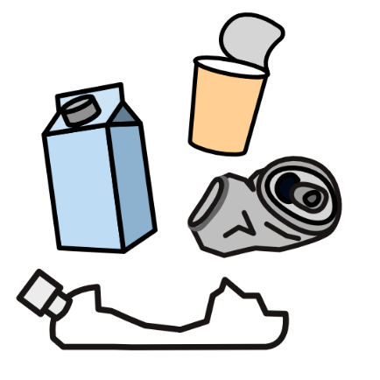**Was gehört in die Gelbe-Tonne?   
Plastik-Verpackungen**:

* Plastik-Flaschen
* Saubere Joghurt-Becher
* Und andere Plastik-Verpackungen

**Metall-Verpackungen**:

* Dosen
* Alufolie
* Und andere Metall-Verpackungen

**Getränke-Kartons**:

* Milch-Packerl
* Orangen-Saft-Packerl
* Und andere Getränke-Kartons

**Warum ist es wichtig das zu trennen?**In der gelben Tonne wird viel gesammelt.  
Vieles davon kann wiederverwendet werden.  
So werden neue Verpackungen aus Müll gemacht.   
Das heißt Recycling.

Deshalb gibt es weniger Müll.  
Richtige Trennung macht das Recycling leichter.

**2. Papier-Tonne**

**Wie schaut die Papier-Tonne aus?**Die Tonne ist grün.  
Der Deckel ist rot.

**Wofür ist die Papier-Tonne?**Die Papier-Tonne ist für Papier-Müll.  
Die Papier-Tonne ist für Karton.

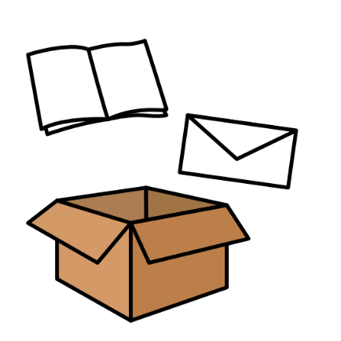**Was gehört in die Papier-Tonne?   
Papier**:

* Zeitung
* Zettel
* Briefe
* Werbe-Zettel
* Und noch anderes Papier

**Karton**:

* Pakete
* Schuh-Schachteln
* Eier-Karton
* Klo-Papier-Rollen
* Und noch andere Kartons

**Warum ist es wichtig das zu trennen?**Papier kann man gut wiederverwenden.  
Aus altem Papier wird wieder Papier gemacht.   
Das heißt Recycling.

Neues Papier wird aus Holz gemacht.  
Wenn wir altes Papier wiederverwenden,  
müssen wir weniger Bäume fällen.

Wenn wir weniger Bäume fällen,  
halten wir die Erde sauber und gesund.

**3. Glas-Tonne**

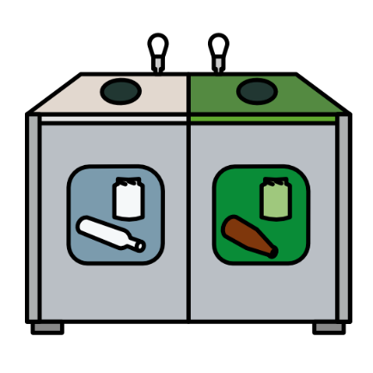**Wie schaut die Glas-Tonne aus?**die Tonne ist aus Metall.  
Eine Seite hat einen weißen Deckel.  
Eine Seite hat einen grünen Deckel.  
Die Deckel haben oben runde Löcher.  
In die Löcher kommt das alte Glas.

**Wofür ist die Glas-Tonne?**Die Glas-Tonne ist für Glas-Müll.  
Es gibt Bunt-Glas.  
Bunt-Glas ist braun oder grün.  
Es gibt Weiß-Glas.  
Weiß-Glas ist durchsichtig.

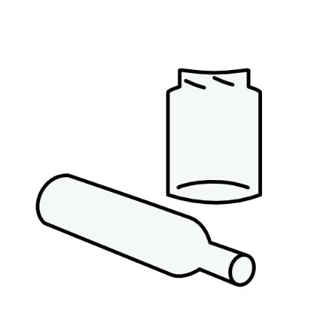**Was gehört in die Glascontainer?**   
In die Seite mit weißen Deckel gehört Weiß-Glas.

**Weiß-Glas:**

* Gurken-Glas
* Pesto-Glas
* Marmelade-Glas
* Apfelmus-Glas
* Und andere Gläser

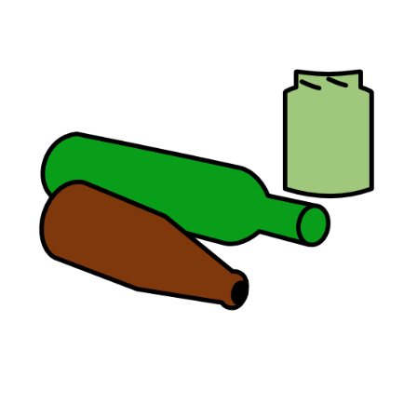**Was gehört in die Glascontainer?**  
In die Seite mit grünem Deckel gehört Bunt-Glas.

**Bunt-Glas:**

* Olivenöl-Flasche
* Rot-Wein-Flasche
* Bier-Flasche
* Und andere Gläser

**Was gehört NICHT in die Glascontainer?**

* Keramik, Porzellan und Trinkgläser  
  Zum Beispiel Kaffee-Tassen
* Fensterglas, Spiegelglas und hitzebeständiges Glas   
  Zum Beispiel Backformen
* Glühbirnen und Energiesparlampen

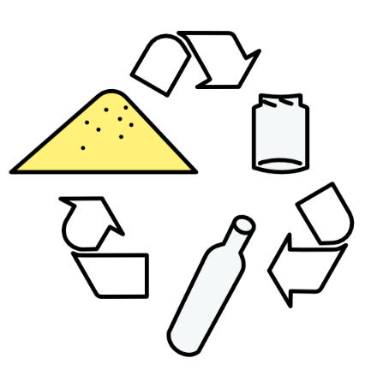**Warum ist es wichtig das zu trennen?**Glas kann man gut wiederverwenden.  
Aus altem Glas wird wieder Glas gemacht.  
Das heißt Recycling.

Neues Glas wird aus Sand gemacht.  
Wenn wir altes Glas wiederverwenden,  
müssen wir weniger Sand ausgraben.

Wenn wir weniger Sand ausgraben,  
halten wir die Erde sauber und gesund.

**4. Bio-Tonne**

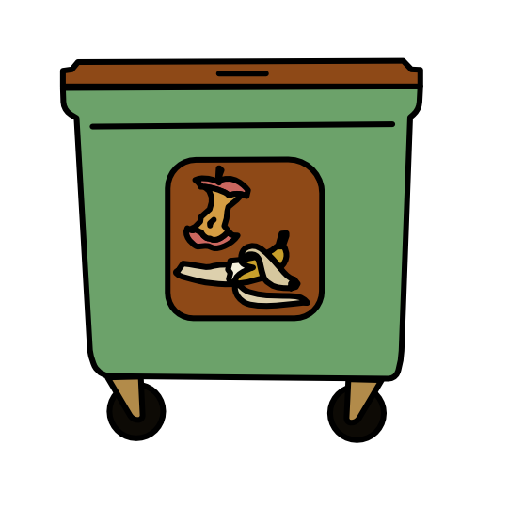**Wie schaut die Bio-Tonne aus?**Die Tonne ist grün.  
Der Deckel ist braun.

**Wofür ist die Bio-Tonne?**In die Bio-Tonne kommen Essens-Reste.  
In die Bio-Tonne kommt Pflanzen-Müll.

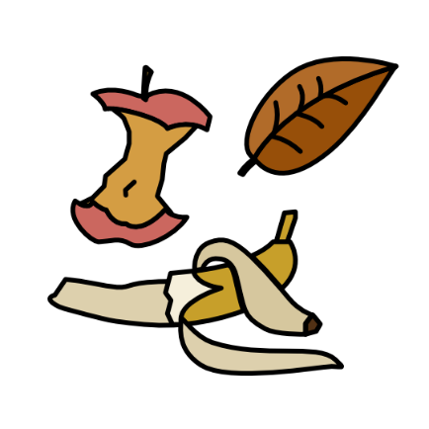**Was gehört in die Bio-Tonne?   
Essens-Reste:**

* Rohes Obst
* Rohes Gemüse
* Rohe Gemüse-Schalen
* Und andere Essens-Reste

**Pflanzen-Müll:**

* Laub
* Äste
* Rasen
* Und anderer Pflanzen-Müll

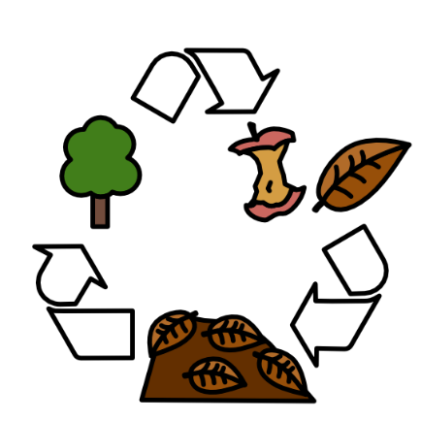

**Warum ist es wichtig das zu trennen?**Aus Bio-Müll wird Kompost.  
Kompost ist wie Nahrung für Pflanzen.  
Im Kompost wachsen Pflanzen sehr gut.

**5. Rest-Müll**

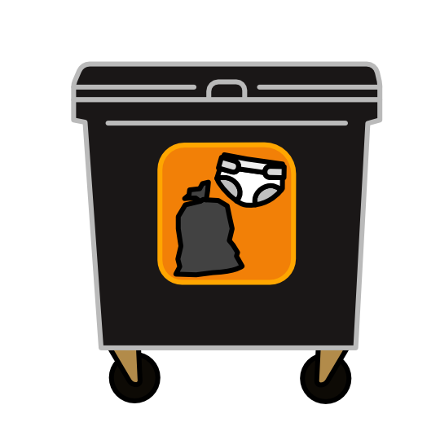**Wie schaut die Rest-Müll-Tonne aus?**Die Tonne ist schwarz oder silber.

**Wofür ist der Rest-Müll?**In den Rest-Müll kommen viele Sachen.  
Der Rest-Müll wird verbrannt.

**Was gehört in den Rest-Müll?**

* 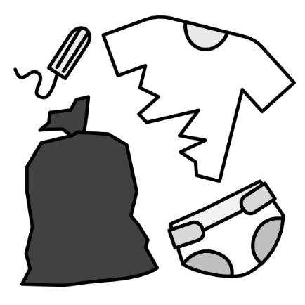Glas-Scherben
* Fleisch
* Pizzakarton
* Taschentücher
* Inkontinenz-Versorgungen
* Tampons
* Kaputte Kleidung
* und viele andere Sachen

**Warum ist es wichtig das zu trennen?   
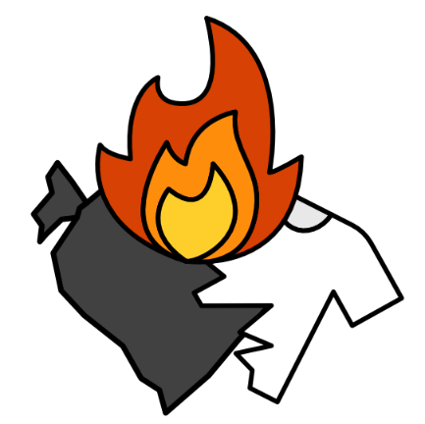**Rest-Müll wird nicht recycelt.  
Rest-Müll kann man nicht wiederverwenden.  
Deshalb wird Rest-Müll verbrannt.  
Das ist schlecht für die Umwelt.

Wenn wir richtig Trennen,  
dann gibt es weniger Rest-Müll.  
Wenn es weniger Rest-Müll gibt,  
dann wird weniger verbrannt.

Wenn weniger verbrannt wird,  
halten wir die Erde sauber und gesund.

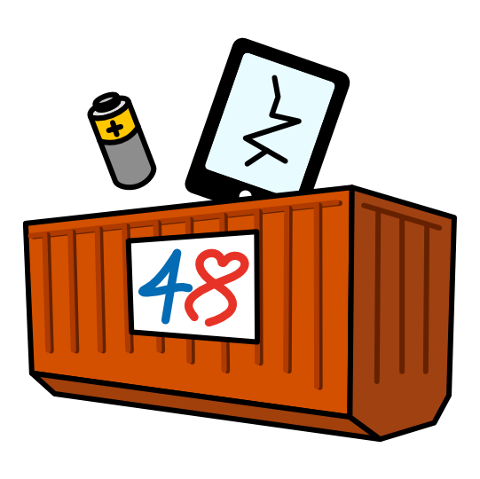**6. Sonder-Müll**

**Wie schaut Sonder-Müll aus?**Sonder-Müll kommt zum Mistplatz.  
Es gibt auch andere Sammelstellen.  
Zum Beispiel werden Batterien   
im Supermarkt gesammelt.

**Wofür ist der Sonder-Müll?**Die Menschen am Mistplatz wissen,  
wie man Sonder-Müll entsorgt.

**Was gehört in den Sonder-Müll?**

* 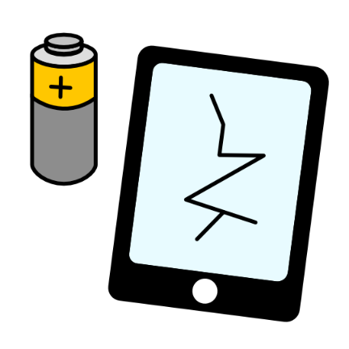Batterien
* Handy
* Mikrowelle
* Wasserkocher
* Föhn
* und viele andere Sachen

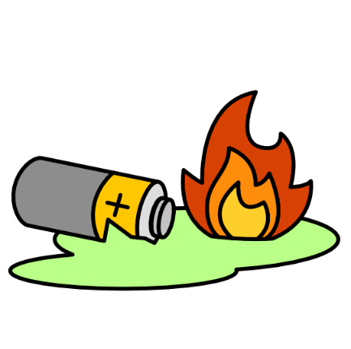**Warum ist es wichtig das zu trennen?**Sonder-Müll besteht aus gefährlichen Sachen.  
Manche dieser Sachen:

* können brennen
* sind giftig
* sind schlecht für die Umwelt
* sind schlecht für den Menschen
* Und anderes Gefährliches